**3- 4 latki - język angielski - 23.06.2020r**

Witam! Niech wszystkie dzieci przywitają się z małpką Cheeky i zaśpiewają piosenkę:

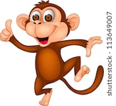 <https://www.youtube.com/watch?v=2-NWFCsh_RI>

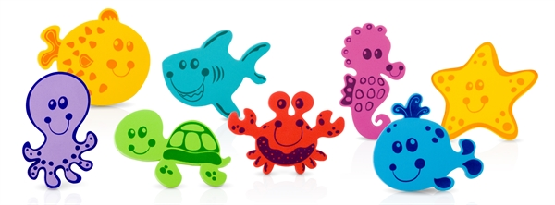

Przed nami ostatnie już lekcje, powoli kończy się czas nauki dzisiaj, a zaczyna się czas odpoczynku, czyli wakacje- SUMMER HOLIDAYS. Dlatego też zabiorę dzieci w wakacyjną podróż nad morze. Powiemy sobie dzisiaj o zwierzątkach, które żyją w morzu - SEA lub w oceanie- OCEAN , a także takie, które możemy spotkać na plaży - BEACH.

 SEA- morze 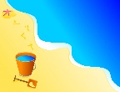 BEACH- plaża

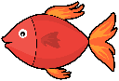 FISH - ryba 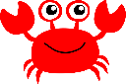 CRAB- krab 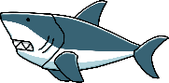 SHARK- rekin

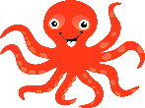 OCTOPUS- ośmiornica 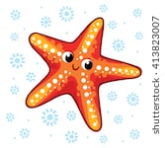 STARFISH- rozgwiazda

Aby dzieci mogły poćwiczyć wymowę proszę żeby obejrzały nagranie i powtarzały słowa (jest tam więcej nazw morskich zwierzątek, ale dzieci nie muszą ich wszystkich umieć).

<https://www.youtube.com/watch?v=kOB9KDTN1FA>

Na koniec zapraszam wszystkie dzieci do zaśpiewania prostej piosenki o wesołej ośmiornicy, pt „The octopus song”. W piosence ośmiorniczka porusza się w górę, w dół, do przodu i kręci się dookoła, dlatego tez proszę aby dzieci w trakcie śpiewania starały się wykonywać te ruchy.

<https://www.youtube.com/watch?v=JhEbBiVxH9o>

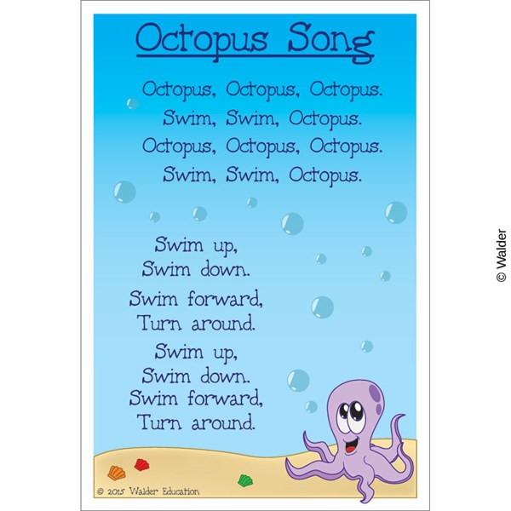

Dzieci mogą też pokolorować załączoną kartę pracy z ośmiornicą.

Na koniec dzieci żegnają się z Cheekym piosenką :

 <https://www.youtube.com/watch?v=vyxrwjQrkPg>

Miłej zabawy

Katarzyna Niwińska